ПрЕСС-РЕЛИЗ

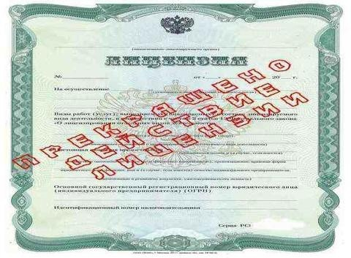

О прекращении действия лицензии

на осуществление деятельности по управлению жилищного фонда

Напоминаем, что согласно требованиям, ч. 4 ст. 192 ЖК РФ лицензия на осуществление предпринимательской деятельности по управлению многоквартирными предоставляется сроком на пять лет. Срок действия лицензии в установленном порядке продлевается по истечении пяти лет.
Порядок и срок внесения изменений в реестр лицензий субъекта РФ утвержден приказом Минстроя России от 25.12.2015 № 938/пр (далее – Приказ Минстроя РФ № 938/пр).
Приказом от 06.02.2024 № 76/пр Минстроя РФ «О внесении изменения в абзац первый пункта 2 Порядка и сроков внесения изменений в реестр лицензий субъекта Российской Федерации, утвержденного приказом Министерства строительства и жилищно-коммунального хозяйства Российской Федерации от 25 декабря 2015 г. № 938/пр» (далее – Приказ Минстроя РФ № 76/пр) в Приказ Минстроя России № 938/пр внесены положения, согласно которым изменения в реестр лицензий вносятся органом государственного жилищного надзора субъекта РФ, в том числе при истечении срока действия лицензии на осуществление предпринимательской деятельности по управлению многоквартирными домами, если такой срок не продлен в соответствии с ч. 4 ст. 192 ЖК РФ.

!!! Положения, внесенные Приказом Минстроя РФ № 76/пр в Приказ Минстроя России № 938/пр подлежат применению с 11.03.2024.

